**Информационно-статистический отчет**

**рассмотренных в августе 2021 года обращений, запросов информации   
и сообщений граждан, объединений граждан, в том числе юридических лиц, поступивших в адрес Главы Маслянинского района Новосибирской области**

Рассмотрение письменных и личных обращений, устных сообщений   
и запросов граждан, объединений граждан, в том числе юридических лиц, поступивших в адрес Главы Маслянинского района Новосибирской области, организовано в соответствии с Конституцией Российской Федерации, областным законодательством, нормативными правовыми актами Новосибирской области, администрацией Маслянинского района Новосибирской области.

Организацию работы по объективному, всестороннему и своевременному рассмотрению обращений осуществляет общественная приемная Главы Маслянинского района Новосибирской области.

В августе 2021 года в адрес Главы Маслянинского района Новосибирской области через общественную приемную Главы Маслянинского района поступило **обращений** **47** *(в июле 2021 года -31, в августе- 2020 года -20)*, в том числе:

1) письменных обращений и запросов **40** *(в июле 2021 года -31,   
в августе 2020 года - 17)*;

2) личных обращений на личных приемах Главы Маслянинского района Новосибирской области, первого заместителя главы администрации Маслянинского района Новосибирской области, заместителей главы Маслянинского района Новосибирской области -**0** *(в июле 2021 года -1, в августе 2020 года -0)*;

3) обращений к специалисту общественной приемной Главы Маслянинского района Новосибирской области –**4,** *(в июле 2021 года –0, в августе 2020 года –0)*;

4) устных сообщений и запросов в справочную телефонную службу общественной приемной Главы Маслянинского района Новосибирской области – **3***(в июле 2021 года -0, в августе 2020 года - 3)*.

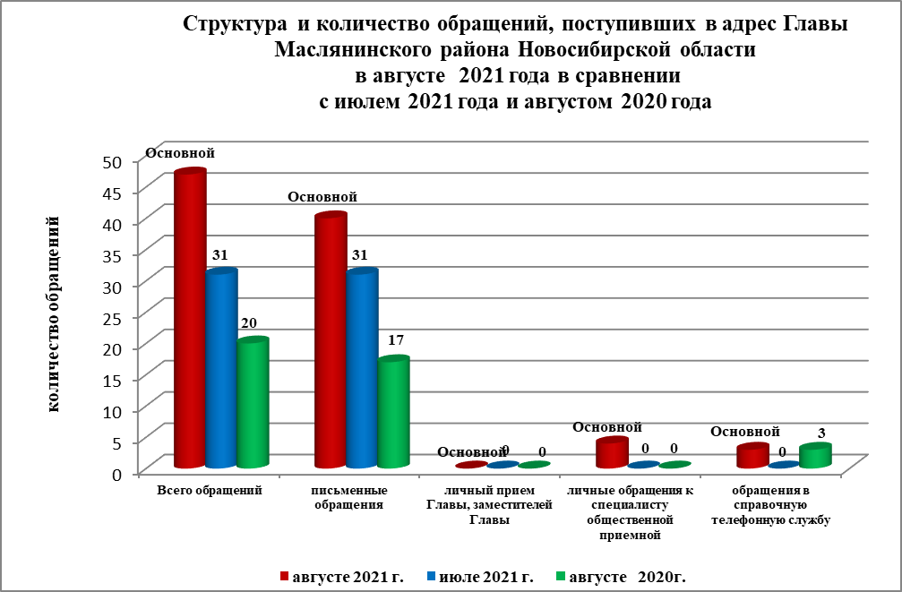

По сравнению с июлем 2021 года общее количество письменных   
и личных обращений, устных сообщений и запросов увеличилось 34% (на 16 обращений). В **37** обращении содержится **38** вопросов, относящихся   
к тематическим разделам:

- жилищно-коммунальная сфера – 31 (82% от общего количества вопросов);

- социальная сфера - 1 (3%);

- экономика -6(12%);

- государство, общество, политика –1(3 %);

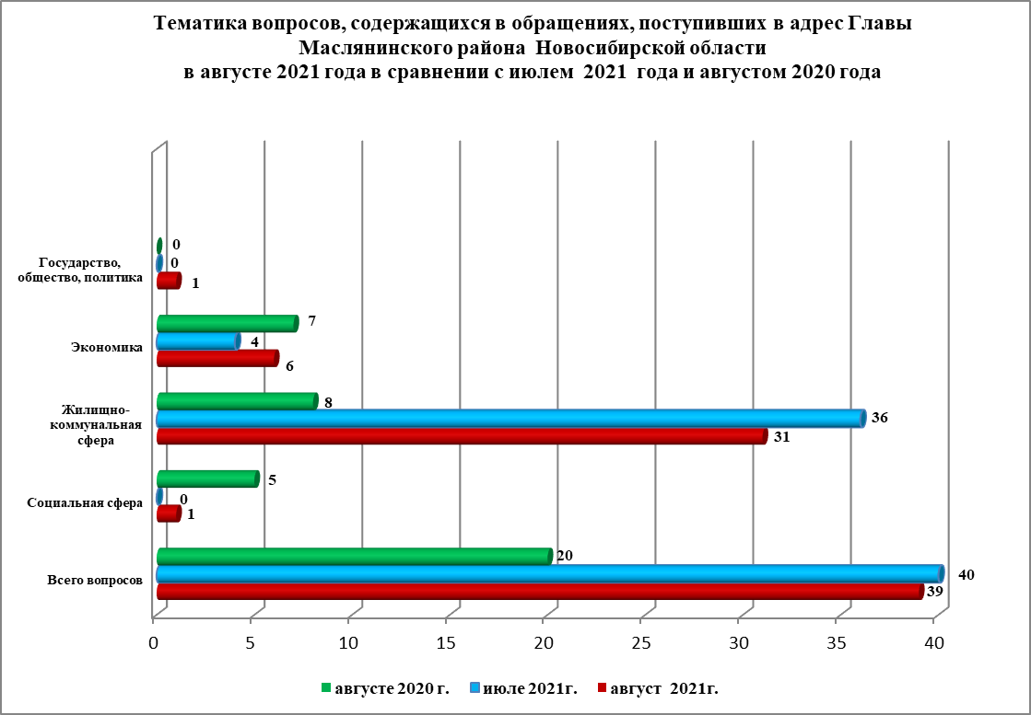

В августе 2021 года отмечается увеличилось количество обращений   
по вопросам: улучшение жилищных условий, предоставление коммунальных услуг ненадлежащего качества, улучшение жилищных условий, предоставление жилого помещения по договору социального найма гражданам, состоящим на учете в органе местного самоуправления в качестве нуждающихся в жилых помещениях.